DATUM: Četrtek, 2. 4. 2020 | PREDMET: SLJ – 2 uri | RAZRED: 6. a
SPOZNAVAM | NAVODILA ZA DELO | MOJI IZDELKI
 | 1. ura  2. april- mednarodni dan knjig za otroke  DANES BEREJO OTROCI!  2. april, rojstni dan Hansa Christiana Andersen proglašen za Mednarodni dan knjig za otroke  Zapis v zvezek – pri umetnostnih besedilih.  2. april – mednarodni dan knjig za otroke  »Knjige nam pomagajo, da ne hitimo, knjige nas učijo opazovanja, knjige nas vabijo, pravzaprav nas kar silijo, da sedemo. Najpogosteje jih namreč beremo sede, in sicer tako, da jih položimo na mizo ali na kolena, mar ne?« Kęstutis Kasparavičius  https://www.ibby.si/index.php/int-ibby | Za osvežitev poznavanja pravljičarja HCA – klikni in preberi.  2. april, rojstni dan Hansa Christiana Andersena,  Prepiši v zvezek k umetnostnim besedilom.
2. ura:  DANES BEREM – knjigo za  otroke – po lastni izbiri. | 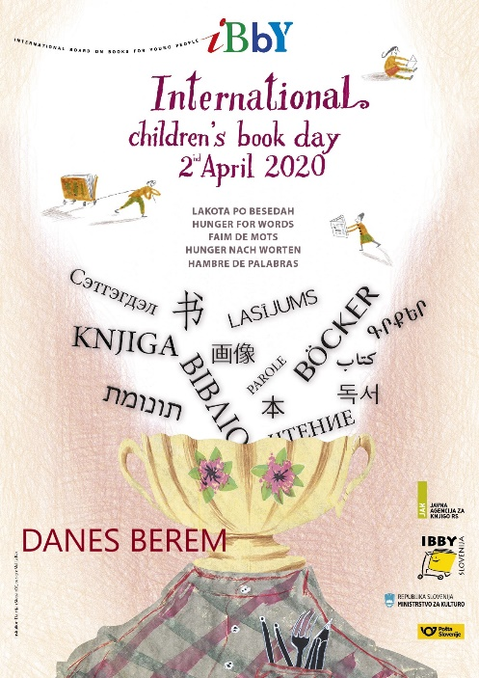 Vir: www.ibby.si | V 2. uri SLJ se sproščaj ob branju knjige, ki jo vzameš z domače police in uživaj!
 | OVREDNOTI SVOJE DELO  - Kaj sem se danes učil/-a?  - Kako sem se danes počutil/-a v šoli doma?  - Bi kaj želel/-a predlagati? | Zapiši – samoevalviraj – (Odgovarjaš na vprašanja vrednotenja svojega dela.)

